大连海洋大学学科及创新创业竞赛活动工作总结表
竞赛活动信息 | 竞赛名称 |  |  |  |  |  |  |  | 级别
竞赛活动信息 | 主办单位 |  |  |  |  |  | 承办单位
竞赛活动信息 | 竞赛时间 |  |  | 年 月 日 - 年 月 日 |  |  | 竞赛地点
组织学院 |  |  |  |  | 指导教师 |  |  |  | 联系人
 |  |  |  |  |  |  |  |  | 电话
参与学生 | 学生1:姓名+学号+专业年级、学生2:姓名+学号+专业年级、学生3:姓名+学号+专业年级  （如学生人数较多可另附表）
竞赛简介(200-300字)

参赛情况（组织管理、经费使用、获奖情况、经验介绍、改进意见及建议等，不少于500字）

经费使用情况（如无可不填）
实际支出经费明细 |  |  | 用途 |  |  |  |  | 金额（元）
合计（元）：
原申报经费预算（元）
获奖及成果情况
获奖项目名称 |  | 获奖级别 |  |  |  | 参赛学生（学号、专业班级） |  |  |  | 指导教师
其他成果（发表论文或取得专利等）情况
学院（部门）负责人签字（盖章）：

年 月 日
注：1.该表纸版扫描电子版报创新创业学院留存；
2.该竞赛需同时提供附件《竞赛成果展示》电子版。
附件:（成果展示-参考模板）
赛事名称：***********

1.赛事简介：(200-300字)
2.主办单位、承办单位：
3.赛事级别：（国家级、省级、市级）
4.参赛时间、地点：
5.指导教师：
6.参赛学院：
7.获奖情况介绍：
（1）获特等奖**项、一等奖**项、二等奖**项、三等奖**项。。。。。。。
序号 | 获奖项目名称 | 等级 | 获奖学生成员  （姓名<学号、专业年级>） | 指导教师  （姓名<学院或单位>）
示例 | ******** | 一等奖 | 张晓（1821041115、水产18-1） | 张**（水产与生命学院）
（2）赛事活动过程照片：（JPG格式、图像清晰、分辨率不低于1920×1200 ；提供师生合影、活动过程、实物展评各1-2张）
图例1:师生合影（以赛事标语或LOGO为背景、有校旗展示）
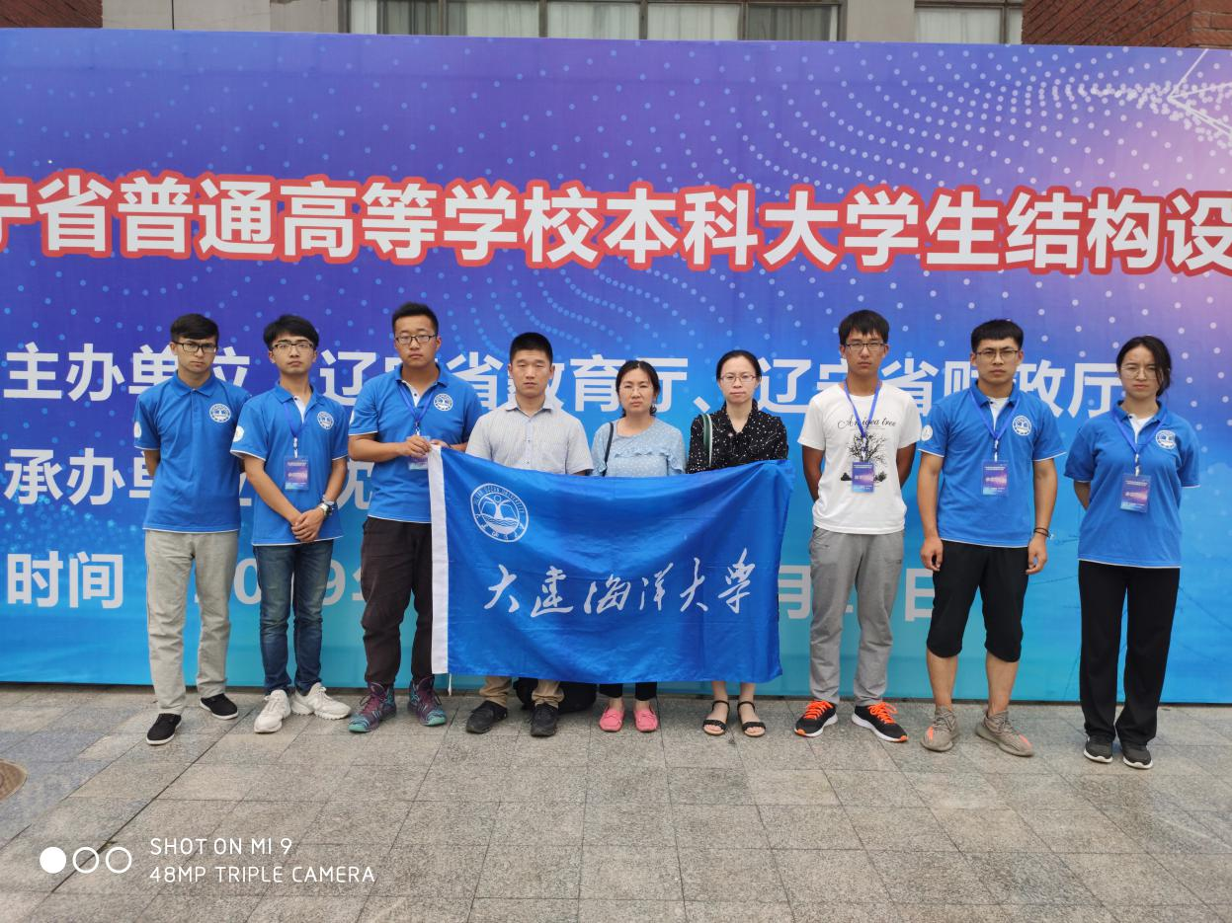

图例2:参赛过程照片
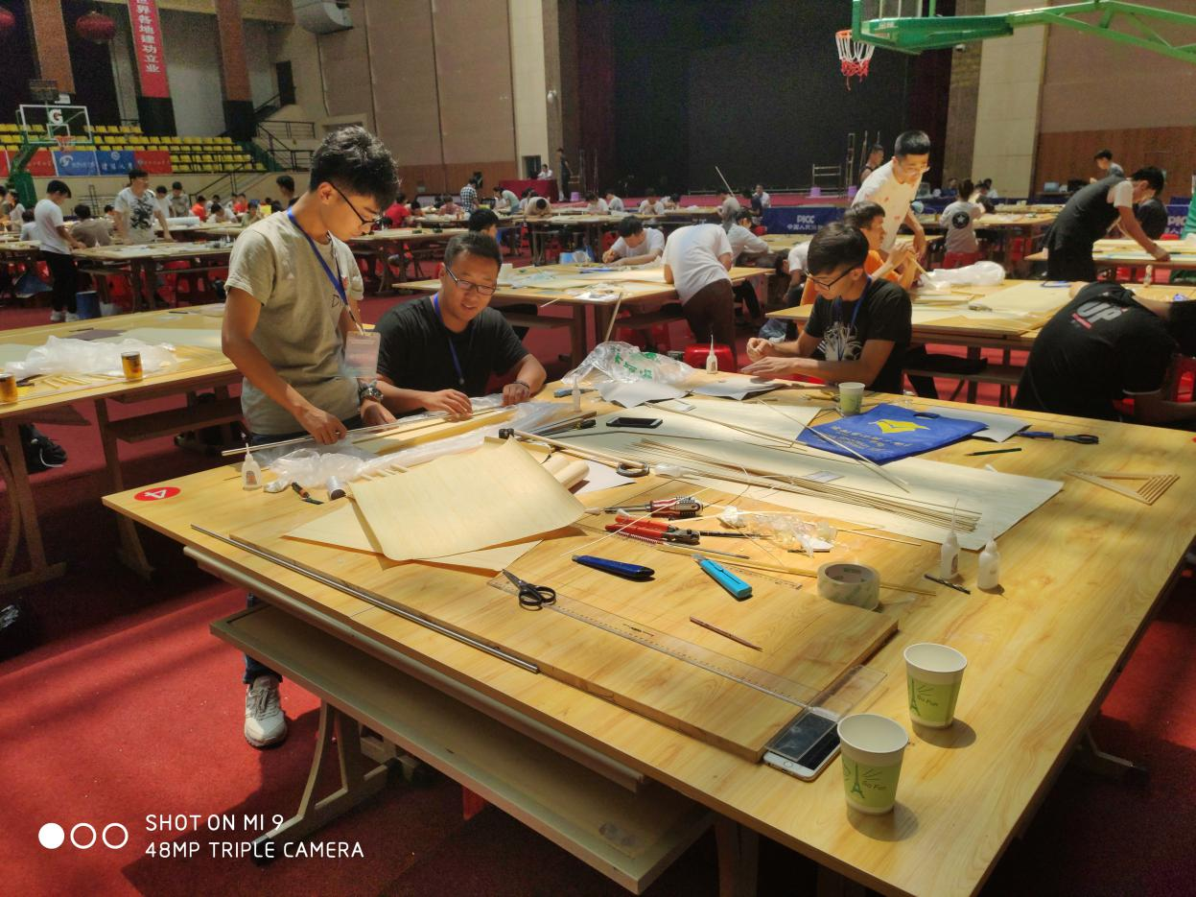

图例3:实物作品照片（照片清晰、背景整洁、有名称注明）
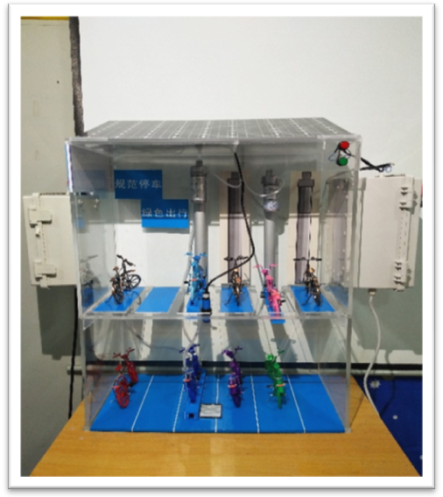

作品名称：********************

（3）获奖证书、奖杯（奖牌）照片：（JPG格式、分辨率不低于1920×1200）

图例4:获奖证书（全部证书扫描件）
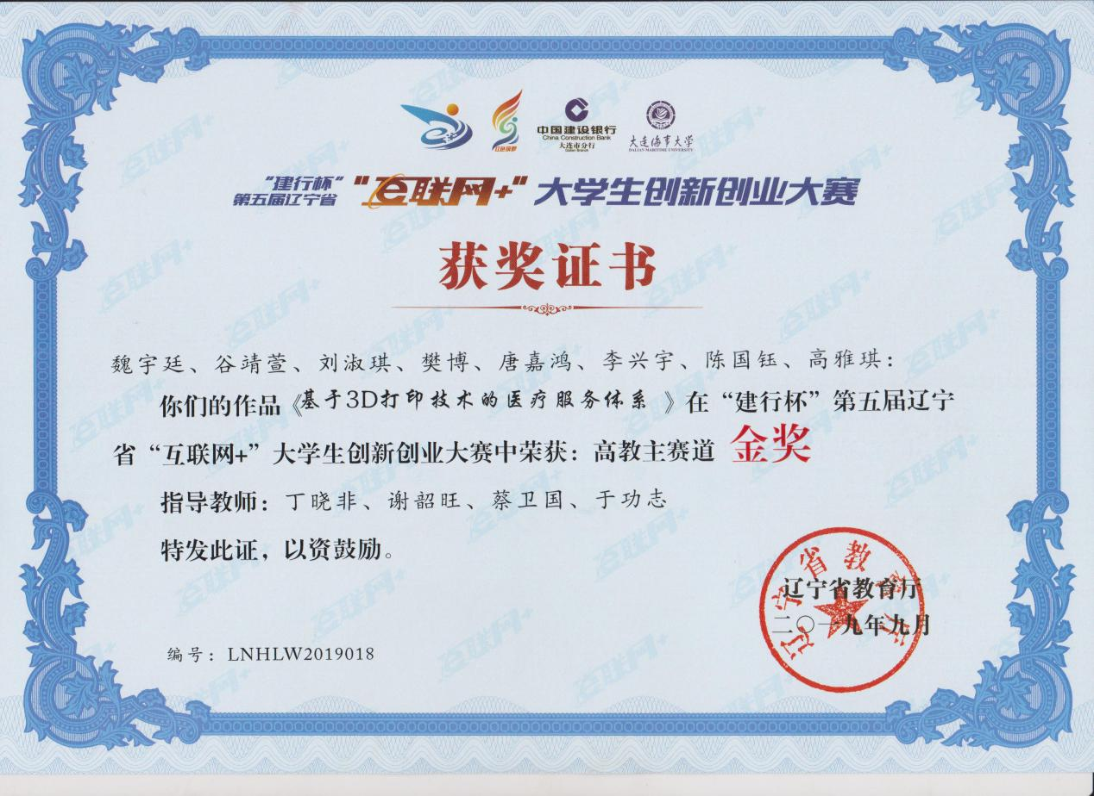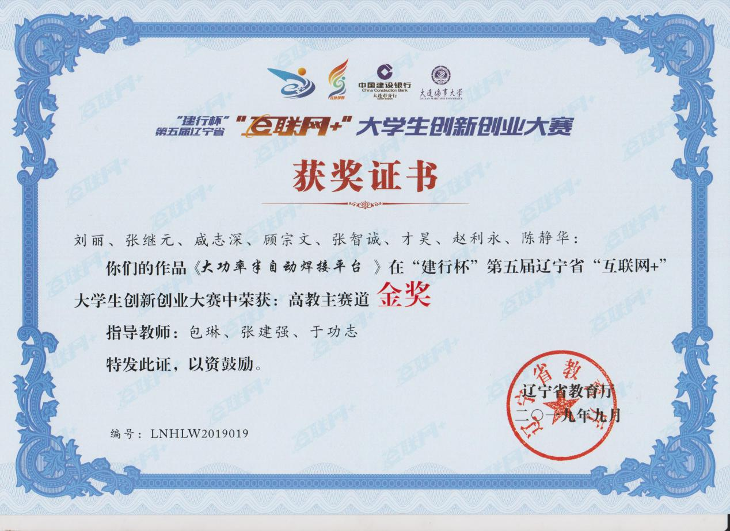
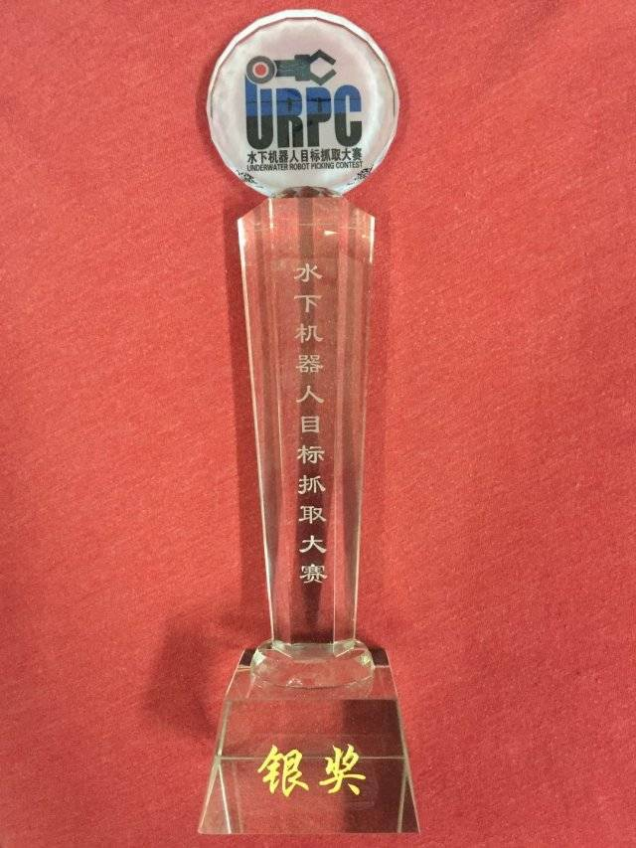
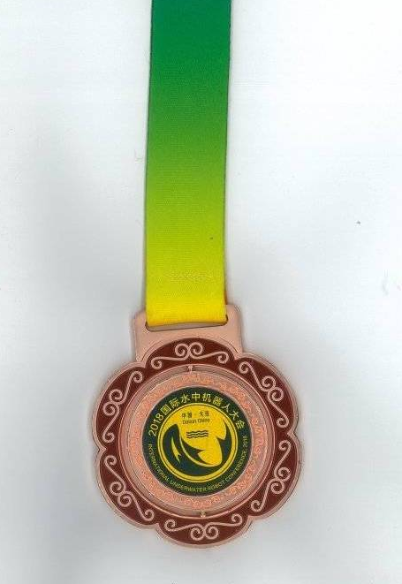
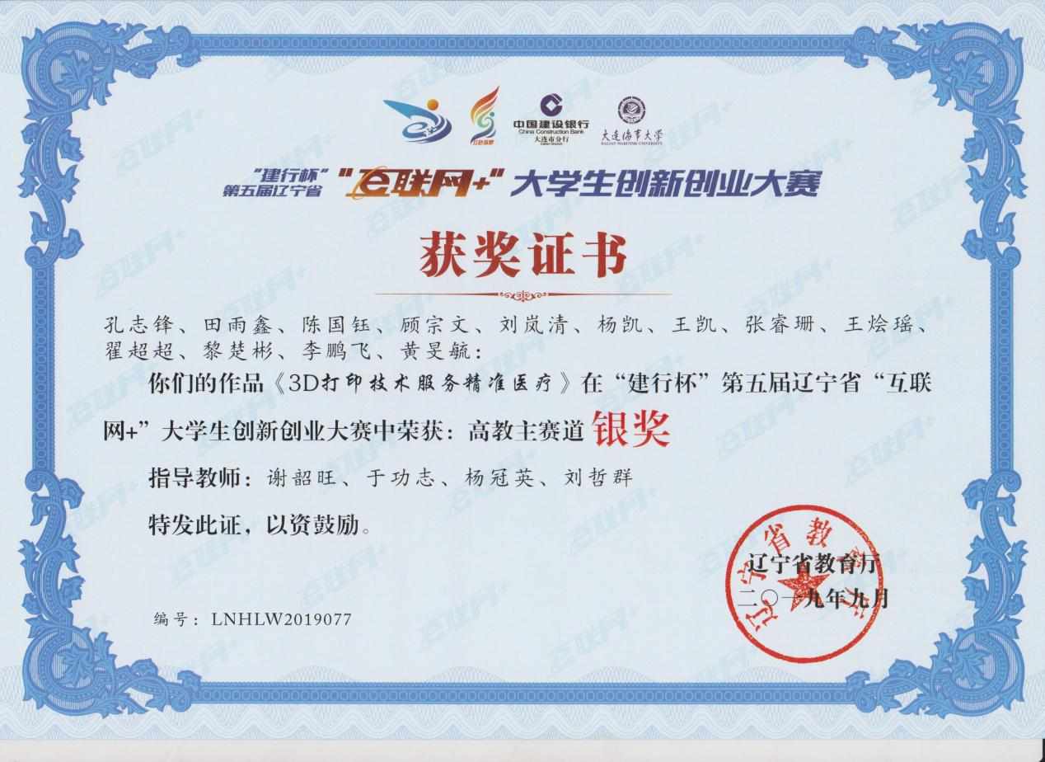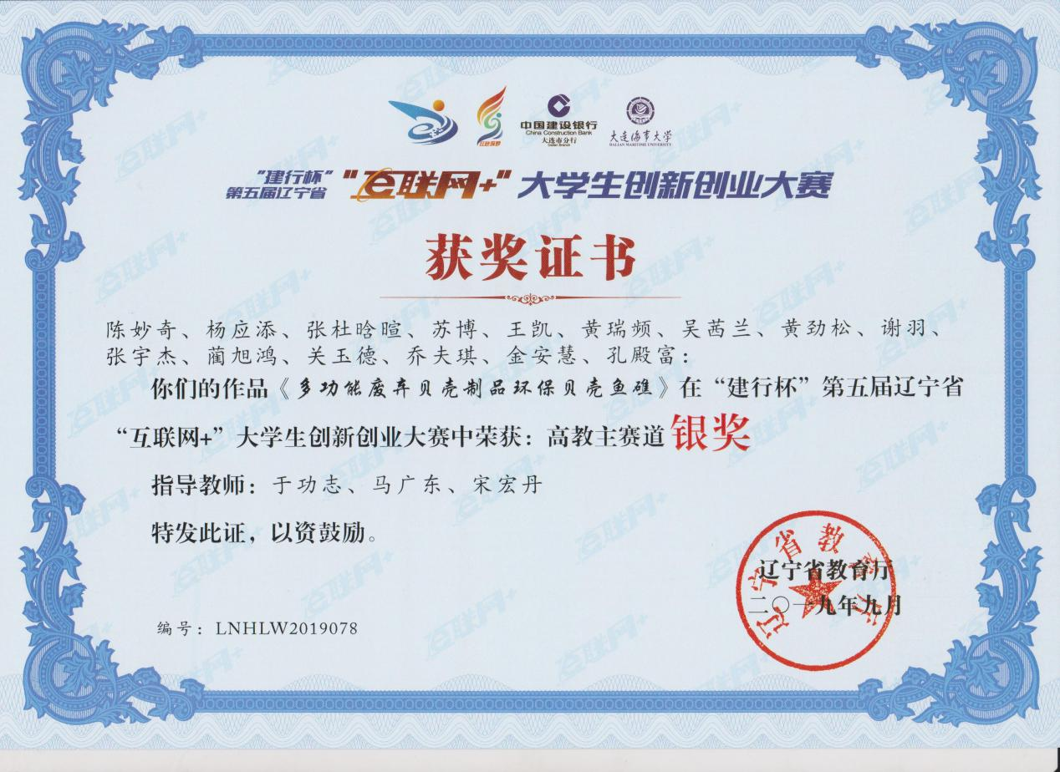

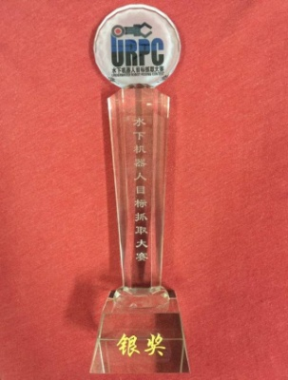
图例5:奖杯

（4）学术论文、专利等其他竞赛成果（附电子版）

图例6:论文


